HABILITANDO MULTISITE

Abaixo do

Arquivo wp-config.php na raiz da instalação do WP

Define (wp debug)

Insira

// multisite

define('WP_ALLOW_MULTISITE',true);

* Vai aparecer a opção de INSTALAÇÃO DA REDE

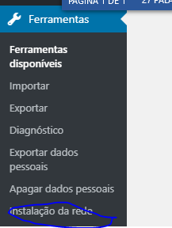

* Clique em instalação da rede

Copie as linhas do config.php e insira no config.php na raiz

Os dizeres do htacces insira no arquivo htaccess